2020离散数学期末考试回忆版

1. x1+x2+x3+x4=20，0≤x1≤5，2≤x2≤4，4≤x3≤7，1≤x4≤6，求有多少种可能（x1x2x3x4的具体范围记不清了）
2. 证明
3. 第六章例题的变形（6.2.3的例10）

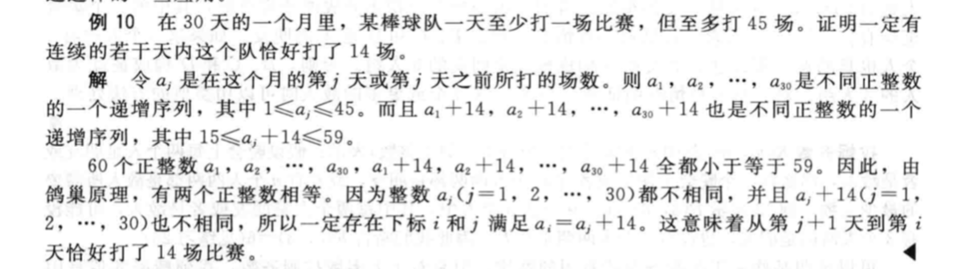

1. 普通的线性齐次方程求解

（后面四个题都是图论）

1. 回路有关的证明（我记得我用的反证法）
2. 有关欧拉回路的证明，具体题目不记得了

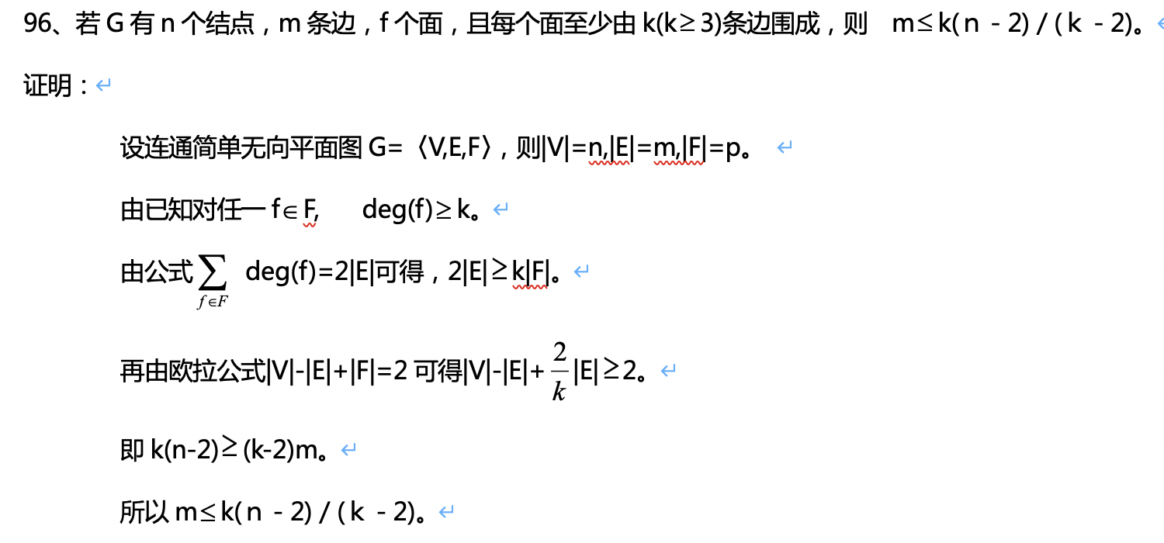

1. 树的证明

（把下面这些定理之间的证明弄明白就行）

